**DAFTAR PUSTAKA**

Aulia, A. 2021. Monitoring Kualitas air Pada Pembesaran Kakap Putih (*Lates calcarifer*). *Repository.Polinela.Ac.Id*.

Adnan, N., SH. Amrullah, dan H. 2022. Teknik Pemeliharaan Induk Ikan Kakap Putih (Lates calcarifer) di Balai Perikanan Budidaya Air Payau (BPBAP) Takalar, Sulawesi Selatan. *Jurnal Mahasiswa Biologi*. *2*(3).

Anggraini, A., Putri, D., Yulianto, T., dan Putra, W. (2023). Efisiensi Pemanfaatan Pakan dan Pertumbuhan Ikan Kakap Putih *(Lates calcarifer)* dengan Penambahan Crude Enzim Bromelin. *Lutjanus*. *28*(1), 8-15.

Balqis, Raudhatul, Hanisah, dan MF. Isma. 2021. Kinerja Lama Pemuasaan Terhadap Pertumbuhan Dan Kelangsungan Hidup Benih Ikan Nila (*Oreochromis niloticus*). *Jurnal Ilmiah Samudra Akuatika*.

Cahyani, K. D., Muzahar, W. K. A. P. 2022. Tingkat Kelangsungan Hidup Dan Pertumbuhan Panjang Larva Ikan Kakap Putih *(Lates calcarifer)* dengan Suhu Pemeliharaan yang Berbeda. *Intek Akuakultur*, *6*(1), 48–56

Deni Kusuma Wijaya. 2022. 5 Spot Mancing Ikan Kakap Putih di Serang - Banten. In *Topmedia*.

Dewi, Erwana, Elina M., A. S. 2022. The Oxygenated Drinking Water. *Jurnal.Polsri.Ac.Id*.

Elrifadah, Rini Marlida, dan R. Effendi. 2021. Analisis Pertumbuhan Dan Tingkat Kelangsungan Hidup Ikan Nila (*Oreochromis niloticus*) dengan Pemberian Pakan Pelet dari Sumber yang Berbeda. *ZIRAA’AH*, *Volume 46*.

Fahrurrozi, A., dan L. Linawati. 2022. Pengaruh Penambahan Tepung Kunyit (*Curcuma longa linn*) Terhadap Pertumbuhan dan Rasio Konversi Pakan Ikan Kakap Putih (*Lates calcarifer, Bloch*). *Jurnal Sains Akuakultur Tropis, 6(2):266-272.*

Faizi, M., & , Zainuddin, H. T. 2023. Pengaruh Berbagai Dosis Vitamin B Kompleks terhadap Laju Pertumbuhan Bobot Spesifik Larva Ikan Kakap Putih (*Lates calcarifer*). *Journal of Aquaculture Studies and Development*. 1(1):31-36.

Farabi, Ahmad ilham, dan H. L. 2023. Manajemen Kualitas Air pada Pembesaran Udang Vaname (*Litopenaeus vannamei*) di UPT. BPAL (Budidaya Air Payau dan Laut) Bangil Pasuruan Jawa Timur. Jurnal Riset Perikanan dan Kelautan. *5 (1)*.

Fimela. *Mengenal Khasiat Ikan Kakap Putih*. fimela.com. https://www.fimela.com/beauty/read/3850533/mengenal-khasiat-ikan-kakap-putih (accessed 2024-01-16).

Hadiyanti, E. T. 2022. Pembenihan dan Pembesaran Ikan Kakap Putih (*Lates calcarifer*) Di Balai Perikanan Budidaya Air Payau Situbondo, Jawa Timur. *Ereport.Ipb.Ac.Id*.

Hairul Amri, Muchlizar, dan A. Ma'mun. 2018. *Variasi Bulanan Salinitas, pH, dan Oksigen Terlarut di Perairan Estuari Bengkalis*.

Hakimi, Ahmad Reza, Muhammad Rivai, dan H. Pirngadi. 2021. Sistem Kontrol dan Monitor Kadar Salinitas Air Tambak Berbasis IoT LoRa. *Jurnal Teknik ITS*, *10(1)*.

Hanif, M. 2023. Kontrol Salinitas Air Tambak Udang Vaname dengan Cara Ini! In *efishery*.

Hapsari, L. P., Wahyudi1, D., Suryana, A., Pattirane, C. P., Aripudin, dan CP. Adi. 2022. Gambaran Hispatologi Ginjal Benih Ikan Kakap Putih *(Lates calcarifer)* yang Mengalami Penurunan Salinitas Berbeda. *Urnal Perikanan Dan Kelautan*, *12 (2):143–149*.

Ibrahim, Sutia Budi, S. M. 2024. Performa Pertumbuhan Dan Sintasan Benih Ikan Kakap Putih (*Lates calcarifer*) dengan Sumber Protein yang Berbeda. *Jurnal Unibos*, *6*(2), 90–95.

Irmawati, Tassakka, A. C. M. A., , Nadiarti, A. A. A. H., Tauhid, M., Umar1, Alimuddin2, A., & Parawansa1, B. S. 2020. Identifikasi Stok Ikan Kakap Putih (*Lates calcarifer,* Bloch, 1790) Menggunakan Karakter Morfometrik. *Jurnal IPTEKS PSP*,  *7(13):42–52.*

Jalil, W. 2021.Tingkat Kelangsungan Hidup Juvenil Ikan Kakap (*Lates calcarifer*) pada Tingkat Salinitas yang Berbeda. *Jurnal FPIK UNIDAYAN, 8(1):14-19.*

Khoirunnisa, N., Sutaman, dan Nurjanah. 2023. Penambahan Tepung Wortel (*Daucus carota L*.) Pada Pakan Buatan Terhadap Pertumbuhan dan Kecerahan Warna Ikan Koi (*Cyprinus carpio*) Pada Fase Pembesaran Di Laboratorium Budidaya Air Tawar Supm N Tegal. *Repository.Upstegal.Ac.Id*.

Kusuma, R. W. N. 2020. Pembenihan Dan Pembesaran Ikan Kakap Putih (*Lates calcarifer*) Di Balai Besar Perikanan Budidaya Laut (BBPBL) Lampung Terkontrol. *Ereport.Ipb.Ac.Id*.

Mawardi,W., Novita Virlydianty, Muhammad F. A. S., F. P. 2020. Performa Renang Ikan Bawal (*Colossoma macropomum*) pada Suhu Air yang Berbeda. *Albacore*, *4*(2), 183–190.

Minapoli. 2023. *Habitat, Morfologi dan Klasifikasi Ikan Kakap Putih* (Lates calcalifer).

Moh. Aris Ni’matulloh, Sri Rejeki, RW. Aryati. 2018. Pengaruh Perbedaan Frekuensi Grading Terhadap Pertumbuhan dan Kelulushidupan Larva Ikan Patin Siam (*Pangasianodon hypophthalmus*). *Jurnal Sains Akuakultur Tropis*.

Nurjannah. 2021. Pengaruh Salinitas Terhadap Perubahan Osmolaritas dan Sintasan Larva Ikan Kakap Putih (Lates calcarifer). *Skripsi thesis, Universitas Hasanuddin.*

Pamungkas, W. 2012. Aktivitas Osmoregulasi, Respons Pertumbuhan, Dan Energetic Cost Pada Ikan yang Dipelihara dalam Lingkungan Bersalinitas. *Media Akuakultur*, *7*(1).

Patty, S. I., dan Huwae, R. 2023 Temperature, Salinity, and Dissolved Oxygen West and East seasonsin the waters of Amurang Bay, North Sulawesi. *Jurnal Ilmiah PLATAX,* 11(1), 196-205

Pratama,Anov Ersantyo, SY. Lumbessy, dan F. Azhar. 2021. Pengaruh Pemberian Pakan Komersil Dengan Campuran Recombinant Growth Hormone (rGH) Pada Budidaya Ikan Kakap putih (*Lates calcarifer*). *Jurnal Kelautan*, *Volume 14,*

Purnamasari, V. 2023. Analisis Nilai Tambah Dan Kelayakan Pengolahan Ikan Kakap Menjadi Pempek Di Oku Timur (Studi Kasus Pengolahan Ikan Kakap Menjadi Pempek Di Desa Trikarya). *Jurnal Bakti Agribisnis, 9(1)*.

Purnomo, G. 2020. Ikan Kakap Putih, Baramundi, Atau Seabass; Klasifikasi, Morfologi, Habitat Dll. In *MELEK PERIKANAN*.

Puspitasari, Jessy. 2017 Penerapan Manajemen Pembekuan Ikan Kakap Putih (*Lates calcarifer)* Fillet Tujuan Ekspor di PT. Usaha Centraljaya Sakti Sulawesi selatan. Jurusan Agribisnis Perikanan, Politeknik Pertanian Negeri Pangkep : Kabupaten pangkajene. Diakses dari https://repository.polipangkep.ac.id/uploaded_files/dokumen_isi/Skripsi/tugas%20akhir%20jessy%20puspitasari.pdf

Putri, R. F. 2023. Pengaruh Pemberian Jenis Pakan Yang Berbeda Terhadap Pertumbuhan Ikan Kakap Putih (*Lates calcalifer*). *Http://Repositori.Umrah.Ac.Id/*.

Rayes, izka D., I. W. S., Diniarti1, N., dan AI. Supii. 2013. Pengaruh Perubahan Salinitas Terhadap Pertumbuhan Dan Sintasan Ikan Kakap Putih (Lates Calcarifer Bloch). *Jurnal KELAUTAN*, *6(1)*.

Ridwantara, Dyara, ID. Buwono, AAH. Suryana, W. Lili, dan I. Bangkit. Suryadi. 2019. Uji Kelangsungan Hidup dan Pertumbuhan Benih Ikan Mas Mantap (*Cyprinus carpio*) Pada Rentang Suhu yang Berbeda. *Jurnal Perikanan dan Kelautan*, *10(1):46–54.*

Samara, S. H. 2022. Performa Aktivitas Pendederan Ikan Kakap Putih. *Unair.Ac.Id*.

Septihandoko, K., Moch. Aziz Arindya Mukti, dan D. D. N., 2021. Optimalisasi Kegiatan Pembenihan Secara Alami Melalui Pengamatan Fekunditas, Fertilization Rate, Hatching Ratedan Survival RateIkan Karper (*Cyprinus carpio*). *Nekton*, *1*(2).

Setijaningsih, L., Imam Taufik, D. Radona, dan M. Mulyasari. 2020. Kinerja Perbedaan Salinitas Terhadap Respon Pertumbuhan dan Gambaran Darah Benih Ikan Tambakan (*Helostoma temminc*kii). *Jurnal Ilmu-Ilmu Hayati*, *19(1)*.

Singkil, D. P. K. A. 2022. *Juknis Budidaya Ikan Kakap Putih Berklas (Berbasis Klaster)*. litbang.bappedaacehsingkil.

Siti Hadijah, Harlina, dan SW. Baharudin M. 2021. Analisis Frekuensi Pemberian Pakan Komersial pada Ikan Kakap Putih (*Lates calcariver*). *Jurnal FPIK UMI*. *Volume* 1.

Utomo, G. S. 2023. Hubungan Oksigen Terlarut Terhadap Salinitas dengan Menggunakan Citra Satelit Landsat 8 Studi Kasus Wilayah Pesisir Kabupaten Tuban. *Repository.Upnjatim.Ac.Id*.

Wali, A. M. O. 2019. Trategi Pengembangan Usaha Budidaya Ikan Kakap Putih (*Lates calcarifer*) Di Kecamatan Soppeng Riaja, Kabupaten Barru, Sulawesi Selatan. *Epository.Unibos*.

Windarto, S., Sri Hastuti, Subandiyono, Ristiawan Agung Nugroho, S. 2019. Performa Pertumbuhan Ikan Kakap Putih (*Lates calcarifer Bloch*, 1790) Yang Dibudidayakan dalam Sistem Keramba Jaring Apung (Kja). *Jurnal Sains Akuakultur Tropis*. *3*(1), 56–60.

Xu, X. 2022. The Effect of the Salinity of Water and Its PH Value on The Concentration of Dissolved Oxygen in Regular Tap Water in Singapore Based on Winkler Titration Method. *Atlantis Press*, *217*.

Yessica Christin, I Wayan Restu, G. R. A. K. 2021. Laju Pertumbuhan Ikan Nila (*Oreochromis niloticus*) pada Tiga Sistem Resirkulasi yang Berbeda. *Jurnal Riset Akuakultur*. *5(2):122–127.*

Yuda, A. S. 2019. Pertumbuhan Benih Ikan Kakap Putih (*Lates calcarifer Bloch*, 1790) yang Dipelihara Di Hapa Apung Pada Fase Penggelondongan. *Digilib.Unila*.

**LAMPIRAN**

**Lampiran 1. Analisis Data**

1. **Laju Pertumbuhan Harian**
2. Uji Normalita**s**

|  |  |  |  |  |  |  |  |
| --- | --- | --- | --- | --- | --- | --- | --- |
| 1. **Tests of Normality** | | | | | | | |
| Perlakuan |  | | | | Shapiro-Wilk |  |  |
|  | Statistic | df | Sig. |
| BobotHarian | A | 0.232 | 3 |  | 0.980 | 3 | 0.726 |
|  | B | 0.328 | 3 |  | 0.871 | 3 | 0.298 |
|  | C | 0.253 | 3 |  | 0.964 | 3 | 0.637 |
|  | D | 0.204 | 3 |  | 0.993 | 3 | 0.843 |
|  | E | 0.282 | 3 |  | 0.936 | 3 | 0.510 |
|  | F | 0.319 | 3 |  | 0.885 | 3 | 0.339 |
|  | Ka | 0.232 | 3 |  | 0.980 | 3 | 0.726 |
|  | Kb | 0.253 | 3 |  | 0.964 | 3 | 0.637 |
| a. Lilliefors Significance Correction |  |  |  |  |  |  |  |

Berdasarkan hasil Uji Normalitas bobot harian dengan nilai Sig. masing-masing > 0,05 maka data tersebut berdistribusi normal.

1. Uji Homogenitas

|  |  |  |  |  |  |
| --- | --- | --- | --- | --- | --- |
| **Test of Homogeneity of Variances** | | | | | |
|  |  | Levene Statistic | df1 | df2 | Sig. |
| BobotHarian | Based on Mean | 1.453 | 7 | 16 | 0.253 |
|  | Based on Median | 0.595 | 7 | 16 | 0.751 |
|  | Based on Median and with adjusted df | 0.595 | 7 | 10.058 | 0.748 |
|  | Based on trimmed mean | 1.382 | 7 | 16 | 0.278 |

Berdasarkan hasil Uji Homogenits bobot mutlak dengan nilai Sig. masing-masing > 0,05 maka data tersebut berdistribusi homogen.

1. Uji ANOVA

|  |  |  |  |  |  |
| --- | --- | --- | --- | --- | --- |
| **ANOVA** | | | | | |
| BobotHarian |  |  |  |  |  |
|  | Sum of Squares | df | Mean Square | F | Sig. |
| Between Groups | 0.001 | 7 | 0.000 | 3.066 | 0.030 |
| Within Groups | 0.001 | 16 | 0.000 |  |  |
| Total | 0.002 | 23 |  |  |  |

H1 diterima dimana perlakuan berpengaruh nyata terhadap laju pertumbuhan harian ikan.

1. Uji Duncan

|  |  |  |  |  |  |
| --- | --- | --- | --- | --- | --- |
| **Bobot Harian** | | | | | |
| Perlakuan |  | N | Subset for alpha = 0.05 |  |  |
|  |  | 1 | 2 | 3 |
| Tukey Ba | Kb | 3 | 0.16767 |  |  |
|  | A | 3 | 0.16933 |  |  |
|  | E | 3 | 0.16933 |  |  |
|  | C | 3 | 0.17133 |  |  |
|  | B | 3 | 0.17633 |  |  |
|  | Ka | 3 | 0.18167 |  |  |
|  | D | 3 | 0.18300 |  |  |
|  | F | 3 | 0.18333 |  |  |
| Duncana | Kb | 3 | 0.16767 |  |  |
|  | A | 3 | 0.16933 | 0.16933 |  |
|  | E | 3 | 0.16933 | 0.16933 |  |
|  | C | 3 | 0.17133 | 0.17133 | 0.17133 |
|  | B | 3 | 0.17633 | 0.17633 | 0.17633 |
|  | Ka | 3 |  | 0.18167 | 0.18167 |
|  | D | 3 |  |  | 0.18300 |
|  | F | 3 |  |  | 0.18333 |
|  | Sig. |  | 0.164 | 0.054 | 0.060 |
| Means for groups in homogeneous subsets are displayed. |  |  |  |  |  |
| a. Uses Harmonic Mean Sample Size = 3.000. |  |  |  |  |  |

F > D > Ka> B > C > E > A > Kb.. Berdasarkan hasil uji perbandingan Tukey dan Duncan disimpulkan bahwa perlakuan terbaik yaitu F dengan nilai 0,18333 gram kemudian disusul perlakuan D dengan nilai 0,18300 gram dan seterusnya. Nilai signifikansi > 0,05, artinya tidak ada perbedaan yang signifikan antar perlakuan.

1. **Pertumbuhan Bobot Mutlak**
2. Uji Normalitas

|  |  |  |  |  |  |  |  |
| --- | --- | --- | --- | --- | --- | --- | --- |
| **Bobot Mutlak** | | | | | | | |
|  |  |  |  |  |  |  |  |
| **Tests of Normality** | | | | | | | |
| Perlakuan |  | | | | Shapiro-Wilk |  |  |
|  | Statistic | df | Sig. |
| BobotMutlak | A | 0.227 | 3 |  | 0.983 | 3 | 0.747 |
|  | B | 0.304 | 3 |  | 0.907 | 3 | 0.407 |
|  | C | 0.219 | 3 |  | 0.987 | 3 | 0.780 |
|  | D | 0.209 | 3 |  | 0.991 | 3 | 0.823 |
|  | E | 0.272 | 3 |  | 0.947 | 3 | 0.554 |
|  | F | 0.314 | 3 |  | 0.893 | 3 | 0.363 |
|  | Ka | 0.232 | 3 |  | 0.980 | 3 | 0.726 |
|  | Kb | 0.262 | 3 |  | 0.957 | 3 | 0.600 |
| a. Lilliefors Significance Correction |  |  |  |  |  |  |  |

Berdasarkan hasil Uji Normalitas bobot mutlak dengan nilai Sig. masing-masing > 0,05 maka data tersebut berdistribusi normal.

1. Uji Homogenitas

|  |  |  |  |  |  |
| --- | --- | --- | --- | --- | --- |
| **Test of Homogeneity of Variances** | | | | | |
|  |  | Levene Statistic | df1 | df2 | Sig. |
| BobotMutlak | Based on Mean | 1.414 | 7 | 16 | 0.267 |
|  | Based on Median | 0.559 | 7 | 16 | 0.778 |
|  | Based on Median and with adjusted df | 0.559 | 7 | 10.083 | 0.774 |
|  | Based on trimmed mean | 1.342 | 7 | 16 | 0.294 |

Berdasarkan hasil Uji Homogenits bobot mutlak dengan nilai Sig. masing-masing > 0,05 maka data tersebut berdistribusi homogen.

1. Uji Anova

|  |  |  |  |  |  |
| --- | --- | --- | --- | --- | --- |
| **ANOVA** | | | | | |
| BobotMutlak |  |  |  |  |  |
|  | Sum of Squares | df | Mean Square | F | Sig. |
| Between Groups | 0.213 | 7 | 0.030 | 3.024 | 0.032 |
| Within Groups | 0.161 | 16 | 0.010 |  |  |
| Total | 0.375 | 23 |  |  |  |
|  |  |  |  |  |  |

H1 diterima dimana perlakuan berpengaruh nyata terhadap laju pertumbuhan bobot mutlak ikan.

1. Uji Duncan

|  |  |  |  |  |  |
| --- | --- | --- | --- | --- | --- |
| **Bobot Mutlak** | | | | | |
| Perlakuan |  | N | Subset for alpha = 0.05 |  |  |
|  |  | 1 | 2 | 3 |
| Tukey Ba | Kb | 3 | 2.5000 |  |  |
|  | E | 3 | 2.5333 |  |  |
|  | A | 3 | 2.5667 |  |  |
|  | C | 3 | 2.6000 |  |  |
|  | B | 3 | 2.6333 |  |  |
|  | D | 3 | 2.7333 |  |  |
|  | Ka | 3 | 2.7333 |  |  |
|  | F | 3 | 2.7667 |  |  |
| Duncana | Kb | 3 | 2.5000 |  |  |
|  | E | 3 | 2.5333 |  |  |
|  | A | 3 | 2.5667 | 2.5667 |  |
|  | C | 3 | 2.6000 | 2.6000 | 2.6000 |
|  | B | 3 | 2.6333 | 2.6333 | 2.6333 |
|  | D | 3 |  | 2.7333 | 2.7333 |
|  | Ka | 3 |  | 2.7333 | 2.7333 |
|  | F | 3 |  |  | 2.7667 |
|  | Sig. |  | 0.159 | 0.083 | 0.083 |
| Means for groups in homogeneous subsets are displayed. |  |  |  |  |  |
| a. Uses Harmonic Mean Sample Size = 3.000. |  |  |  |  |  |

F > Ka > D > B > C > A > E > Kb. Berdasarkan hasil uji perbandingan Tukey dan Duncan disimpulkan bahwa perlakuan terbaik yaitu F dengan nilai 2,7667 gram kemudian disusul perlakuan Ka dengan nilai 2,7333 gram dan seterusnya. Nilai signifikansi > 0,05, artinya tidak ada perbedaan yang signifikan antar perlakuan.

1. **Survival Rate (Uji Anova)**

|  |  |  |  |  |  |
| --- | --- | --- | --- | --- | --- |
| **ANOVA** | | | | | |
| SR |  |  |  |  |  |
|  | Sum of Squares | df | Mean Square | F | Sig. |
| Between Groups | 4060.606 | 7 | 580.087 | 17.403 | 0.000 |
| Within Groups | 466.667 | 14 | 33.333 |  |  |
| Total | 4527.273 | 21 |  |  |  |

H1 diterima dimana perlakuan berpengaruh nyata terhadap tingkat kelangsungan hidup ikan.

**Lampiran 2. Kegiatan Penelitian**

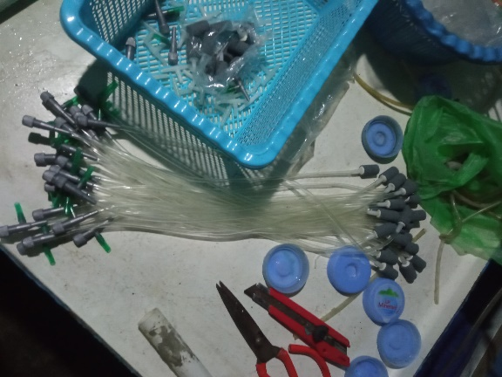 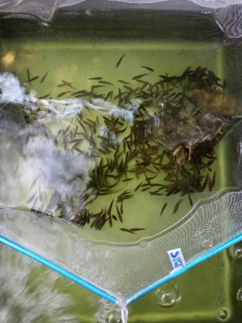

1. Kran, Selang, dan Batu Aerasi b. Benih Ikan Kakap Putih

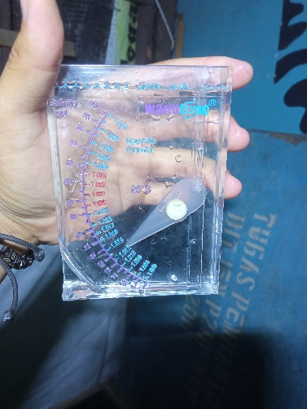 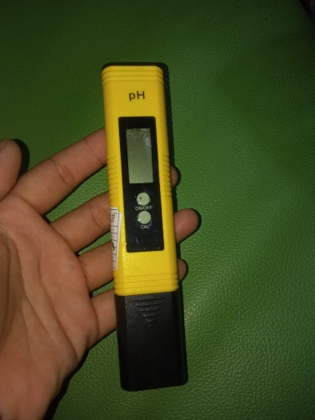 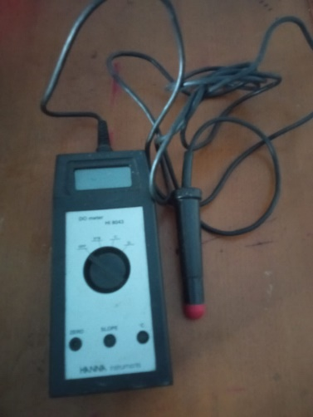

c.Hydrometer d. pH Meter e. DO Meter

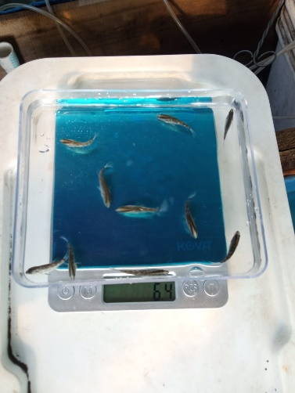 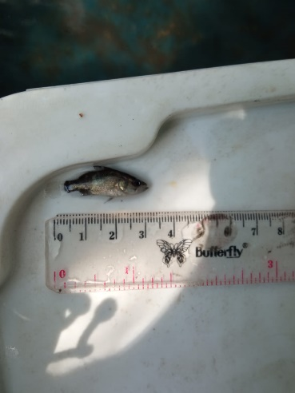 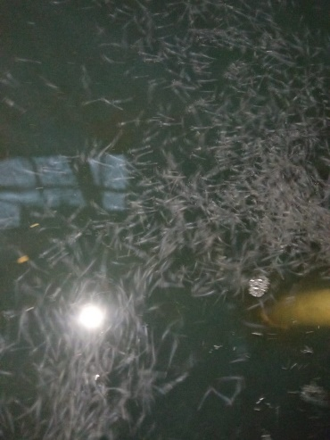

1. Penimbangan ikan g. Pengukuran Ikan h. Udang Rebon (Pakan)

**Gambar 8**. Alat dan Bahan Penelitian.

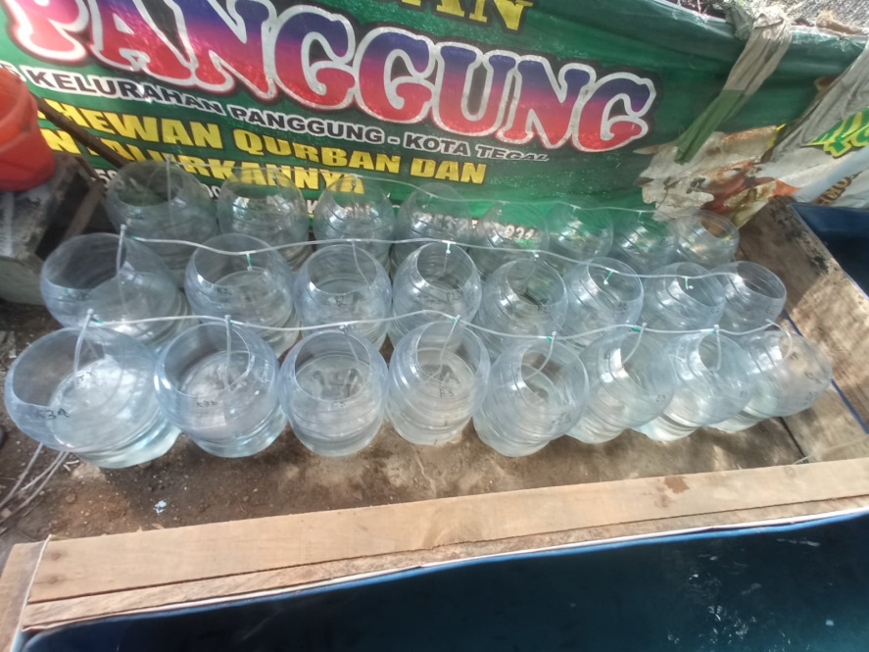

**Gambar 9.** Penataan Wadah

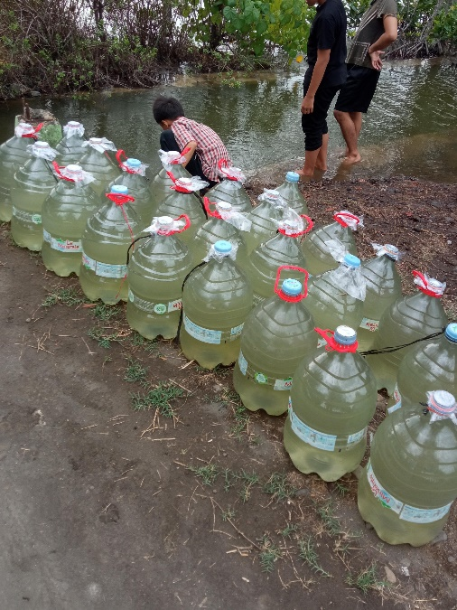 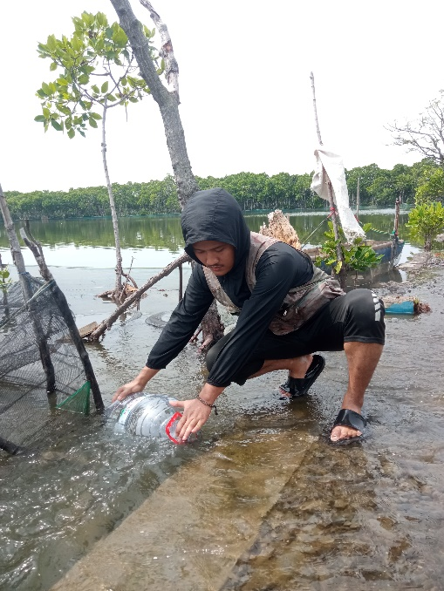

1. Pengambilan air

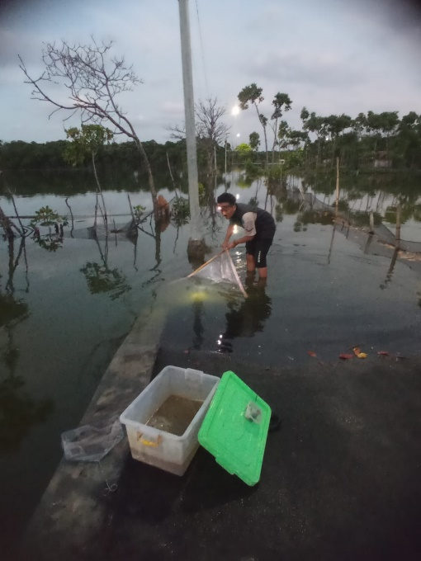

1. Pencarian Pakan

**Gambar 10.** Pengambilan air dan Pencarian Pakan.

1. Pengambilan air.
2. Pencarian Pakan.

**Lampiran 3.** Peta dan Lokasi Penelitian**.**

Penelitian dilakukan di jalan KH. Zaenal Arifin No.49, Panggung, Kota Tegal. Lokasi tersebut berada pada titik koordinat 6°51'48.5"S 109°08'22.7"E dan bisa diakses melalui Google Maps dengan kode -6.863483,109.139630). 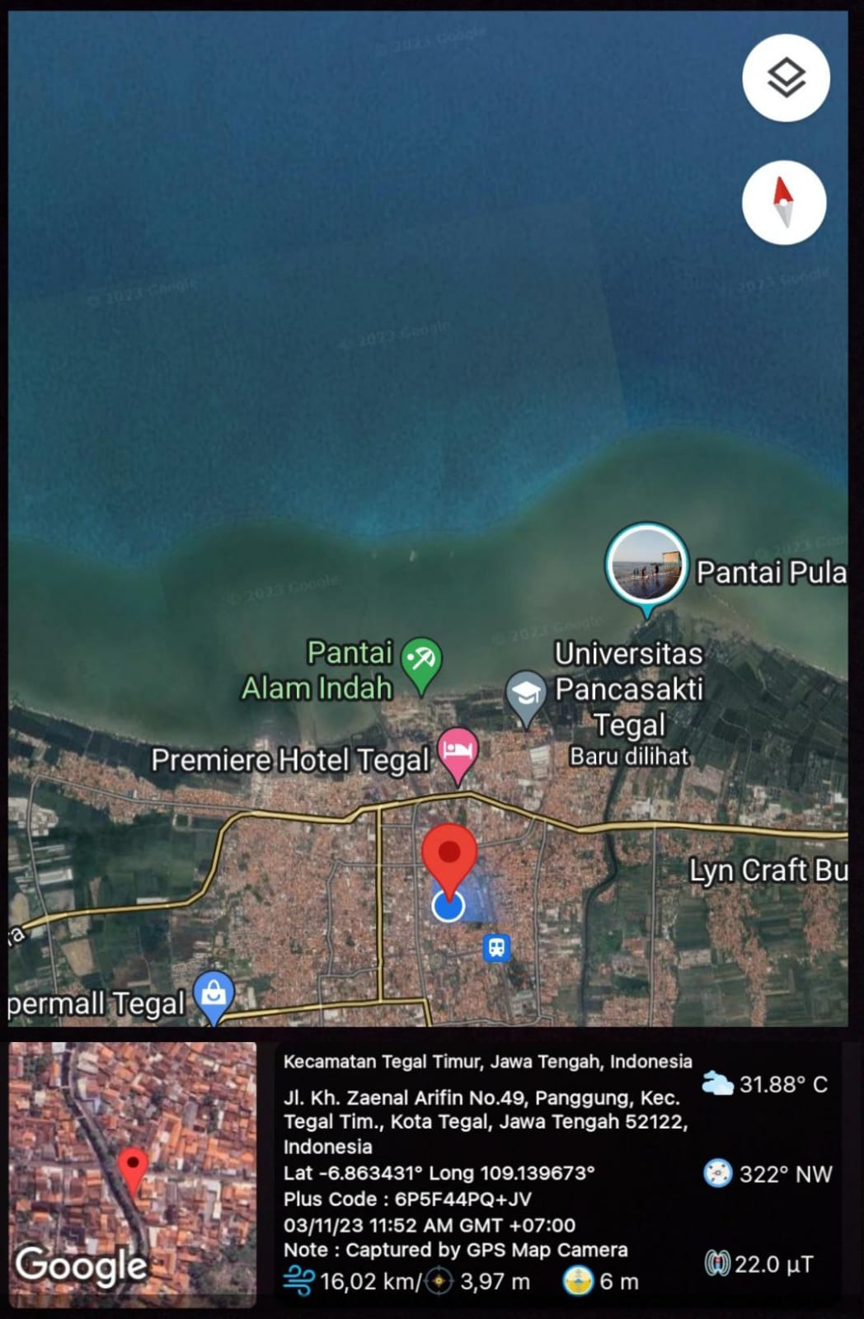

**RIWAYAT HIDUP**

****Zufar Haqqil Idzom, dilahirkan di Tegal pada hari Rabu, 16 Januari 2002. Anak kedua dari Bapak Moh. Azizi dan Ibu Sofwati . Penulis menempuh Pendidikan dasar di SD Ihsaniyah Gajah Mada Kota Tegal dan lulus pada Tahun 2013. Pada tahun tersebut penulis melanjutkan Pendidikan di SMP Ihsaniyah Kota Tegal dan lulus pada Tahun 2016. Kemudian penulis melanjutkan Pendidikan di SMAN 2, Kota Tegal dengan jurusan Ilmu Pengetahuan Alam (IPA) dan lulus pada Tahun 2019. Pada tahun 2020 penulis melanjutkan pendidikan di Universitas Pancasakti Tegal, Fakultas Perikanan dan Ilmu Kelautan Program Studi Budidaya Perairan (BDP).